Leichtigkeit und Stabilität – ENOX vereint beides
Eleganter Stapelsessel aus der Kollektion „greenline by ZEBRA“

Hatten, 11. August 2026 – Mit dem Armlehnsessel ENOX präsentiert ZEBRA (www.zebra-moebel.de) einen Diningsessel mit eleganter Ausstrahlung. Klare Linien, ein hochwertiger Materialmix und eine präzise Verarbeitung verbinden modernen Lifestyle mit ergonomischem Sitzkomfort. Als stapelbarer Sessel fügt sich ENOX harmonisch in unterschiedlichste Wohn- und Outdoor-Konzepte ein und schafft den passenden Rahmen für entspannte Stunden mit Familie und Freunden.

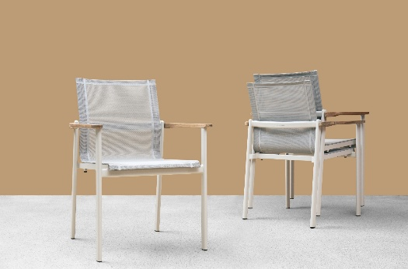
ENOX Armlehnsessel: Klare Konturen, hochwertige Materialien und eine präzise Verarbeitung
prägen den Stapelsessel aus der Kollektion „greenline by ZEBRA“.

Der ENOX Armlehnsessel überzeugt mit einer zeitlos klassischen Anmutung und einer klaren Formensprache. Der Diningsessel verleiht jedem Essbereich – im Freien ebenso wie im Innenbereich – ein elegantes Ambiente. Sein Materialmix aus pulverbeschichtetem Aluminium, recyceltem Teakholz und strapazierfähigem Batyline®-Textilien verbindet anspruchsvolles Design mit langlebiger Funktionalität.

Wer Platz nimmt und die Hände auf den angenehm geformten Teakholz-Armlehnen ruhen lässt, spürt die sorgfältige Verarbeitung bis ins Detail. Der Aluminiumrahmen ist mit einer speziell für den Outdoor-Bereich entwickelten Pulverbeschichtung versehen und in den Trendfarben light taupe und graphite erhältlich. Die durchgehend mit Batyline®-Textilien bespannte Rückenlehne geht fließend in die Sitzfläche über und scheint nahezu im filigranen Gestell zu schweben.
Der elegante ENOX Armlehnsessel aus der Kollektion „greenline by ZEBRA“ ist in den beiden Farbvarianten light taupe/sand und graphite/ebony im ausgewählten Fachhandel in Deutschland, Österreich und der Schweiz für 499 Euro (UVP) erhältlich.

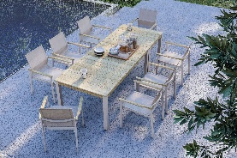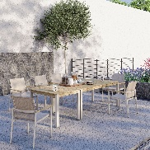
Die klare, reduzierte Ästhetik des ENOX Armlehnsessels fügt sich harmonisch in unterschiedliche Tischkonzepte ein und verleiht jedem Essbereich eine elegante Atmosphäre.

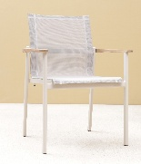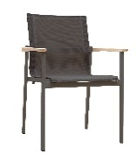
Der elegante ENOX Armlehnsessel aus der Kollektion „greenline by ZEBRA“ ist in den beiden Farbvarianten light taupe/sand und graphite/ebony für 499 Euro (UVP) erhältlich. Er eignet sich für den Indoor- und Outdoor-Bereich.

Produktbeschreibung ENOX Armlehnsessel
Material: Gestell: pulverbeschichtetes Aluminium
Armlehne: recyceltes Teakholz
Sitzfläche / Rückenlehne: hochwertiges Batyline®-Textilien
Maße: 63 x 64 x 89 cm (B x T x H)
Gewicht: 6,5 kg
Features: Stapelbar
Ergonomischer Sitzkomfort
Geeignet für den Indoor- und Outdoor-Bereich
Farben: Art.-Nr.: 7335 – Gestell light taupe, Textilien sand
Art.-Nr.: 7336 – Gestell graphite, Textilien ebony
Preis (UVP): 499 Euro

Dieses und weiteres hochauflösendes Bildmaterial stellen wir Ihnen gern bei Interesse honorarfrei zur Verfügung - Bildrechte: @ZEBRA Möbel. Wir würden uns sehr freuen, wenn Sie über den ENOX Armlehnsessel in Ihrem Medium berichten und uns ein Belegexemplar, eine pdf-Datei oder einen Link an presse@zebra-moebel.de schicken.

ZEBRA Group GmbH – www.zebra-moebel.de
Die moderne Welt des Outdoor-Livings - seit 1996 widmet sich die deutsch-schweizerische Unternehmensgruppe ZEBRA der Produktion zeitlos moderner Gartenmöbel und Accessoires. Das Produktprogramm des Outdoor-Spezialisten umfasst Sitz- und Loungemöbel sowie Tische und Sonnenschirme aus witterungsbeständigen Materialien wie Aluminium, Edelstahl, Geflecht und Teak. Im perfekten Zusammenspiel von ausgefeilter Handwerkskunst und pfiffigen Detaillösungen entstehen Outdoor-Möbel, die höchsten Qualitäts-, Design- und Komfortansprüchen genügen. Verantwortungsvoller Umgang mit Ressourcen spiegelt insbesondere die Serie „greenline by ZEBRA“ wider, die aus einem Materialmix aus Edelstahl, Aluminium und 100 % recyceltem Teakholz besteht. Die ZEBRA Outdoor-Kollektion ist im ausgewählten europäischen Fachhandel erhältlich.

Hinweis für Medienvertreter:
Wenn Sie sich persönlich einen Eindruck von unserem hochwertigen Outdoor-Möbelsortiment verschaffen möchten, laden wir Sie herzlich zu einem Besuch an unserem Messestand auf der Ordermesse M.O.W. ein. Die Messe findet vom 20. bis 24. September 2026 im Messezentrum Bad Salzuflen statt. Sie finden uns in Halle 21, Stand 13.

PRESSEKONTAKT:
ZEBRA Group GmbH
Hella Hahm
Mühlenweg 57
D - 26209 Hatten / Oldenburg
Tel.: +49 (0)421 / 80 93 77 22
Mobil: +49 (0)172 / 956 97 59
presse@zebra-moebel.de
www.zebra-moebel.de

